 | INSF LEDERSEMINAR
07.05.2024
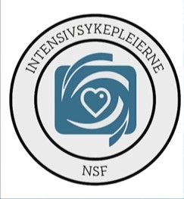 | NSF Trøndelag, Beddingen10, Trondheim  klokken 10:00- 15:30 Første innlegg er klokka 11:00, men alle er velkommen fra klokka 10:00  Påmelding via FORMS:
PROGRAM
NSf ledelsestrategi 2024
ine myhren, leder sentralt fagforum Nsf.
11:00-11:45
INTENSIVPLEIE UTDANNINGEN for helsefagarbeidere.
MONS SJØBERG, AVDELINGSLEDER AVDELING
FOR PO/INTENSIVSYKEPLEIE OUS.
11:45-12:30

12:30-13:30 LUNSJ

LANGVAKTER og Fleksibiliteter I tURNUS.
GRETHE ABUSDAL, ENHETSLEDER INTENSIV SSK
13:30-14:00

Kvalitetsindikatorer i intensivsykepleie.
EVA ÅKERMAN, UNIVERSITETSLEKTOR INSTITUTIONEN FÖR HÄLSOVETENSKAPER, MEDICINSKA FAKULTETEN LUNDS UNIVERSITET
14:30-15:15

